牛腩史书

# 2020年01月

### □ 2020.01.31

新南都官方群正式建立，新南都筹备组成员（Kitou_、Sttot、IronGuo、FURONG、Martian）不愿寄人篱下，决定脱离南糖世界南都自治区，独立成服。

# 2020年02月

### □ 2020.02.01

新南都筹备组对服务器的设置进行了讨论，最后决定使用阿里云，由Sttot进行服务器搭建和插件配置。该日晚间服务器试验上线，地址为：47.100.61.127:25565。

### □ 2020.02.02

新南都服务器开机，**新南都服务器正式成立**，这一天被视为开服之日。因为新南都的英文名——NewNanCity和“牛腩”谐音，因此本服又被亲切地称为牛腩小镇，并逐渐地取代了新南都这个名称。

### □ 2020.02.03

牛腩小镇初期成员在出生地（即旧城）就地发育，建立最初的地下矿道与地下避难所，避难所拥有八人宿舍、仓库、水电梯与熔炉工作间。FURONG等玩家搭建各类红石、非红石机械，帮助避难所快速发育。 随后地下避难所扩建，有了更大的仓库。

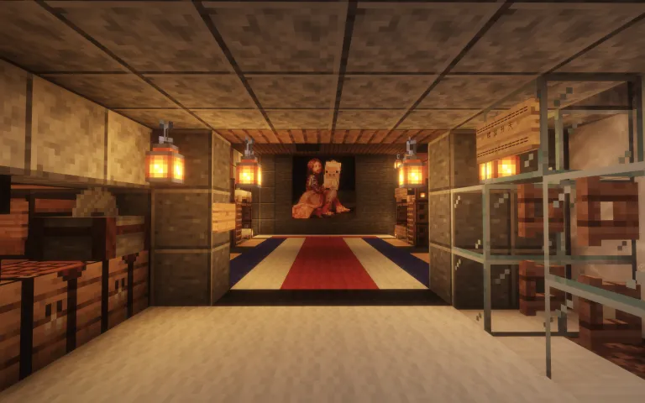

地下避难所

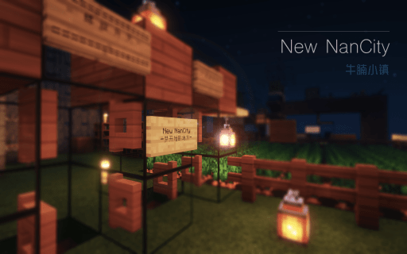

地下避难所入口

### □ 2020.02.07

牛腩小镇服务器主城——牛腩镇选址确定。为了区别于旧城这里又叫做新城。

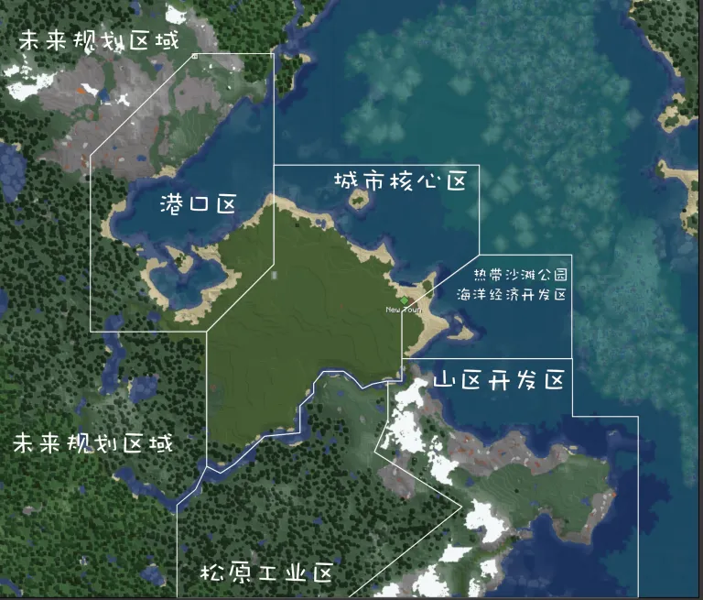

牛腩镇初期规划

### □ 2020.02.08

新南都的LOGO发布！ Logo是九叠篆字体的“南”字。

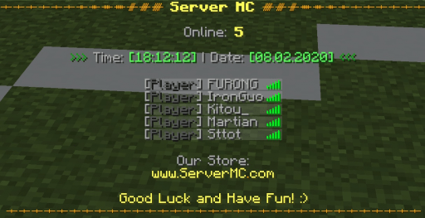

第一次全员同时上线

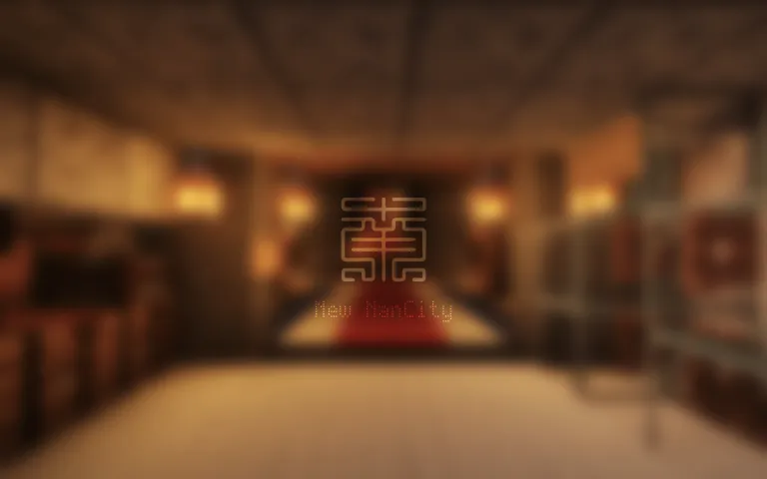

牛腩小镇的LOGO

### □ 2020.02.09

位于牛腩镇中心的牛腩广场完工！

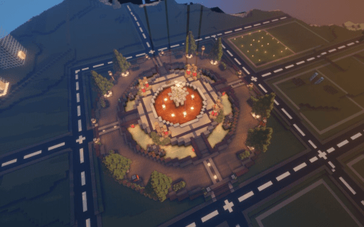

牛腩广场（2020年5月大改造期间南迁至松泽地区）

### □ 2020.02.10

镇中心的办公楼和新城南站完工！城际线正式开始建设！城际线规划连接距离遥远的新城（牛腩镇）和旧城（即避难所）。

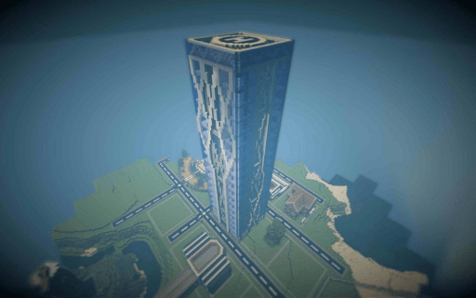

办公楼（主城大改造期间迁至奎特世界）

### □ 2020.02.14

混凝土工厂完工！混凝土工厂在末地生成混凝土粉末并传送到位于主世界的牛腩镇松原工业区。此时松原工业区各类工业机械完备。（后来该建筑未改变外观、原样改造成官方村民商店）

后来为了促进各城镇独立发展工业设施，大部分机械被关闭，余下机械的出料口也均被联通至销毁池。

### □ 2020.02.16

水族馆完工！水族馆位于牛腩镇东部热带沙滩公园海洋经济开发区，适宜玩家欣赏海洋风光。（后来改造成了牛腩环）

### □ 2020.02.22

Furong用命令方块一不小心造出大量空洞，直达虚空，牛腩镇损失严重。后来大家一起用创世神将其填上。从此牛腩镇地下有部分地方全部是石头，没有矿石。

### □ 2020.02.24

牛腩地铁城际线的第一个区间：新城南站-松原南站顺利通车，全长0.452km，其中高架段340米，地面段112米。

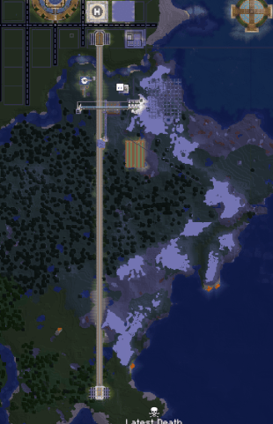

新城南—-松原南（松原南站后改名松芜站并移入地下）

### □ 2020.02.29

Acam开拓道路，第一次来到西北平原。他开始建立一个名为凯夏的中世纪风小镇。

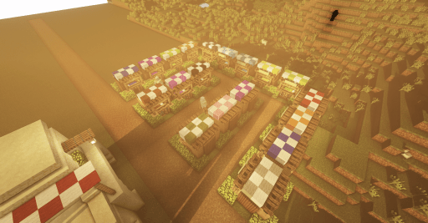

凯夏镇

# 2020年03月

### □ 2020.03.02

升级服务器到双核4G，提高了游戏体验。为了服务器的长远发展，现皮肤验证服务器不再依赖南糖用户中心，转为使用LittleSkin。

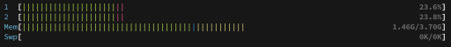

服务器升级

开服满月合影，这是我们的第一张全家福！此时全部玩家一共只有八人。（某人使用末地水晶炸掉在座的合影架导致集体悬空打坐哈哈哈）

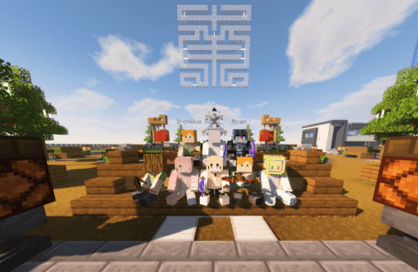

第一张全家福

牛腩地铁青线一期工程（水族馆站-凯夏镇站）初步贯通，全长1.61km，设6个站，全部为地下站。牛腩地铁粉线新城南站-彩虹楼站区间也同时初步贯通，两条线可在新城南站地下换乘。

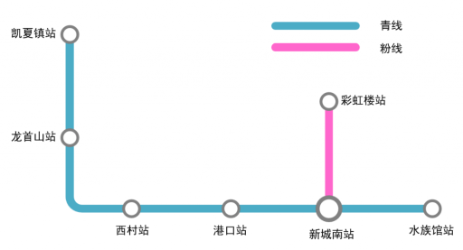

牛腩地铁初期线路图

### □ 2020.03.03

迎来多名原南都成员。成立管理组，当天晚上对服务器的未来进行了热烈的讨论和初期基本规划，牛腩走上了对外开放之路，大家对牛腩的未来充满了信心。

### □ 2020.03.06

CursoR_手贱将自己/ban-ip 了，Binggan拯救了他。

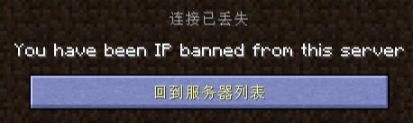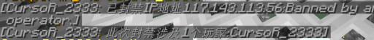

CursoR_被封禁

### □ 2020.03.07

城南的居民区已初步建成。该居民区位于原松原地区，改名松泽区。在此之前大家的房子就建在牛腩广场四周，现在决定玩家居民楼全部迁到松泽，每人可以领一块地皮。

Binggan_owo,Kitou_,RainListener7,Martian,Acam,Iron_Guo等玩家联合完成了喷泉以及居民区的基建，Martian，Kitou_等人联合完成了旧地皮的搬迁，Sttot等人联合策划了这次搬迁。

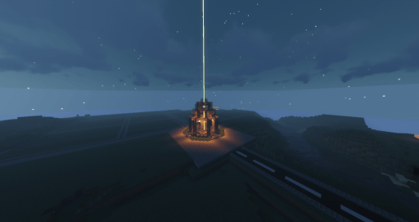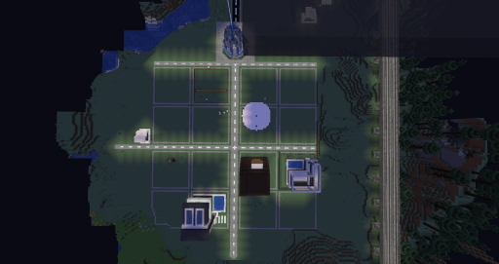

松泽喷泉（现仍留存）和松泽区

### □ 2020.03.12

为便于玩家交易，Binggan_owo、CursoR_2333、SangBai、RainListener7、Sttot五名玩家在线协作，翻译了QuickShop包括附魔、药水和方块在内的共1037个条目。并在最后，谢绝了腐竹的红包(2333)。感谢大家的贡献！OwO

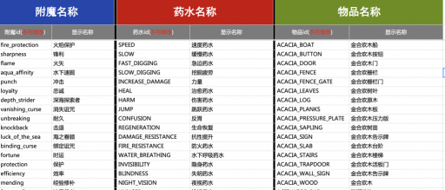

协作翻译项目

### □ 2020.03.14

牛腩常委会再一次开会，讨论建设创造世界（即奎特）等问题。此次开会地点设在办公楼二楼。在会场外Kitou因不明原因将自己塞入安检仪，导致他吸收了过量的辐射被紧急送医（不是。

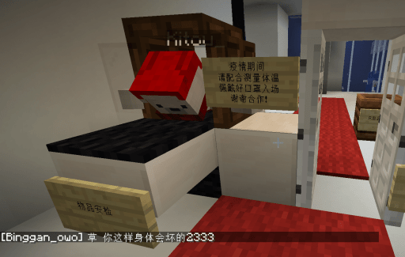

Kitou_进入安检仪

### □ 2020.03.16

牛腩地铁城际线竣工！城际线连接新城（牛腩镇）和旧城（避难所），全长2.83km，首期开通新城南站、松原南站、海底城站和旧城站。城际线是牛腩地铁开建最早，目前最长的轨道交通工程，它的通车具有非常重大的意义。CursoR_2333为丛林段设计了新的样式。

同日，牛腩地铁橙线破土动工。橙线将在港口站和松泽站分别与青线和粉线换乘，日后将是地铁规划网中贯穿牛腩南北的骨干线路。

注：橙线，也就是现在的3号线，后来因为牛腩镇南北远处都没什么建筑，改为西半岛的环线，2号线（粉线）取代了3号线北边的线位，但是因为彩虹楼站尽头式车站的设计现在都还没开建233。-2023.9.5

### □ 2020.03.17

服务器的创造世界正式上线，叫做奎特世界。在奎特世界里，玩家可以充分发挥想象力和创造力，建造生存世界难以建造的大型工程！

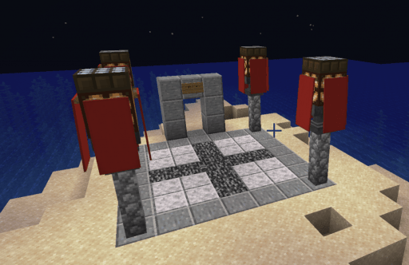

奎特世界出生点

晚上10点25分左右，地铁松泽站上方的无人地皮突然发生不明原因爆炸，松泽站站厅层被炸穿。当时有两人在此站内，所幸无人受伤。随后及时回档补救。

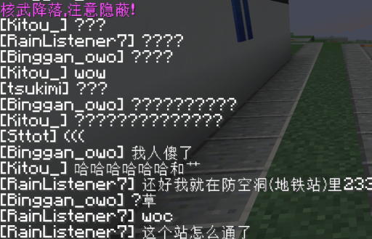

核武出现时玩家们的反应

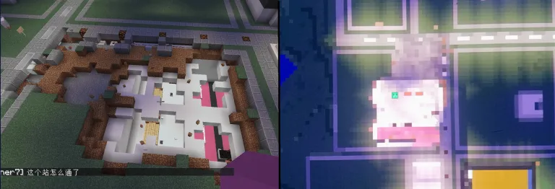

松泽站被轰炸

### □ 2020.03.25

No_One因违反《牛腩小镇基本法》，通过作弊手段获取大量金矿，处以封禁15天并没收全部财产。

在Meng_Li_Zi的领导下，新城镇——临江镇（后改为江秋镇）正式建立。临江镇位于牛腩镇东方，与主城隔海相望，通过地铁蓝线（当时青线与蓝线在水族馆换乘）连接，这是目前最有生命力的城镇之一。

### □ 2020.03.30

今天是腐竹的生日。虽然是生日但腐竹还是为了服务器的发展继续肝，一直在迁移玩家数据，为的是使用牛腩自设的验证服务器。自此，验证服务器从LittleSkin转至牛腩皮肤站。

同时，所有人的权限都没了，不过还好，每人都获得了5颗纪念钻石。

### □ 2020.03.31

经过我们伟大的腐竹的艰辛工作，牛腩小镇终于有了域名和备案号（可在网页右下角查看）。这就是你现在所访问的地址：[newnan.city](https://www.newnan.city/) 。

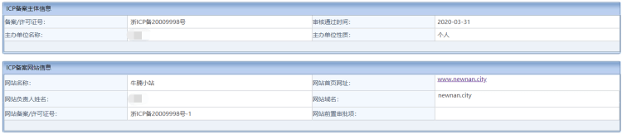我们官网的ICP备案信息

# 2020年04月

### □ 2020.04.02

今天是牛腩小镇二周月生日！共有19位玩家参与合影！牛腩小镇在这一个月里发展了许多，规模越来越大，伙伴越来越多！

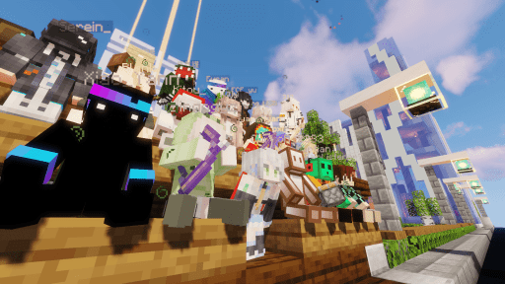

牛腩成立两月合影

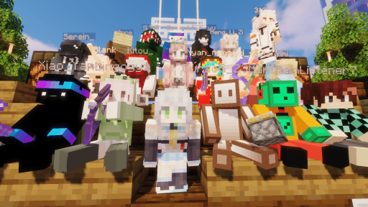

牛腩成立两月合影

### □ 2020.04.04

国务院发布公告，今日举行全国哀悼活动，停止一切娱乐活动。因此，牛腩小镇服务器关闭一日，群头像和官网变灰，以寄托对因新冠疫情而逝去者的哀思。

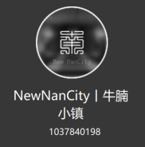

群头像变灰

### □ 2020.04.09

经调解，凯夏镇和临江镇结束了敌对状态，两镇人民从此将和谐友善，相互帮助，携手走向繁荣富强。

### □ 2020.04.10

南糖世界服务器停服。

我们从那里走来，而她突然的离去，让大家心里都五味杂陈。短短半年出头的时间里，南糖发生了很多故事，承载着大家满满的回忆，但她终将会成为一段熠熠生辉的历史，警醒我们，指引着我们前进的道路。

### □ 2020.04.17

即日起，牛腩小镇开始了一场大型更新，具体如下：

Ⅰ.「扁平管理，效率更佳」

       管理方式回归最开始的“腐竹+管理团队（旧称常委会）”制，每个月管理团队会邀请的“特约玩家”深度参与管理团队讨论。

Ⅱ.「城镇改革，玩法开放」

       玩家现在可以在外开荒、发展聚落，并且在聚落发展到一定程度时，可以申请成立城镇，城镇享有管理组帮助调解与其他城镇矛盾、申请与其他城镇在战争世界内战争的权利。

       镇长可以规定政体、设立镇规、合理扩张，但这一切的前提是有城镇内大部分玩家的认可。

Ⅲ.「化繁为简，门槛降低」

       曾经的大量法律现已被精简压缩在《牛腩法典》与《基础介绍》内，更便于玩家们理解，并且取消了许多不必要的限制。

Ⅳ.「主城翻新，地位提升」

       主城正在重建中。主城将取消居民区，保证建筑质量；还会设立任务区、城镇宣传区、办公区、商店等。当主城翻新完毕后，城镇商店都将被取消。

Ⅴ.「纯净生存，贴近原版」

       主世界恢复刷怪，让生电玩家有了发挥空间；传送功能被限制，仅有无权限玩家可使用/spawn回到主城，传送功能加入了冷却与扣费，将来还会增加传送门和机场。

Ⅵ.「官网升级，功能优化」

       官网进行了艺术改造，博客与百科完成了整合，并且还加入了论坛功能。各位可以在论坛各个板块踊跃发言、查看公告、申请城镇、建言献策。

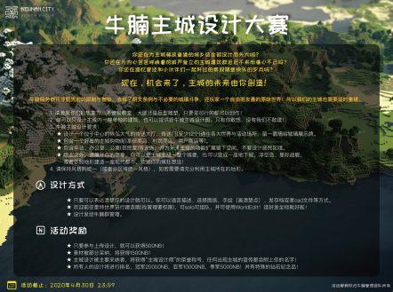

主城设计大赛海报

### □ 2020.04.20

临江镇建立者Meng_Li_Zi因发表侮辱性言论并破坏玩家游戏体验被封禁60天。

为了标志新时代的来临，并与牛腩小镇中的凯夏、凛冬二镇呼应，临江镇改名为江秋镇，镇长经投票由Meng_Li_Zi转成LFCF_yu。

### □ 2020.04.21

bingogyz用命令方块生成命令方块，向东边不断循环而不受控制，服务器很快就崩溃了，水族馆以东区块可能会全部报废。幸好腐竹及时补救挽救了存档，最后没有造成损失。

### □ 2020.04.30

服务器于4月30日凌晨进行搬迁，从人傻钱多的阿里云搬到私人服务器。这是自开服以来的第一次搬迁，在降低成本的同时扩充磁盘容量，并且将CPU超到4.5GHz，tps将会更加稳定！

# 2020年05月

### □ 2020.05.02

今天是服务器成立三周月，服务器主城设计大赛完美收官，新主城在原主城的基础上开始建设。新主城除了牛腩公寓外将不再住人，原来松泽区的建筑建按照玩家意愿搬去了各个城镇。新主城将强化主城功能，当好服务器宣传窗口，成为各个城镇交流贸易的中心。

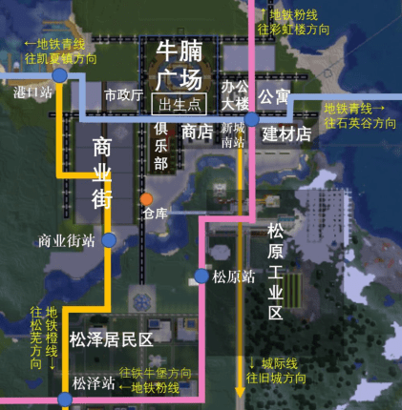

搬迁之前的最后一版主城地图

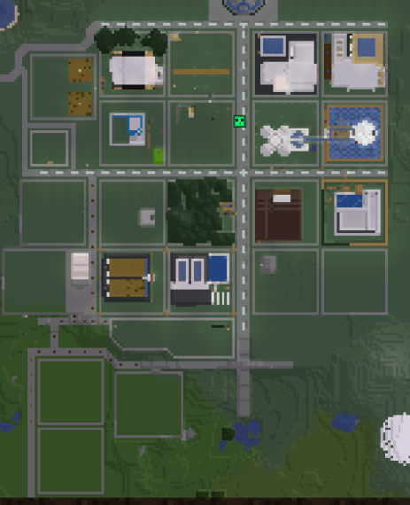

松泽居民区（后来这些建筑都搬去了各个城镇）

### □ 2020.05.07

青线和蓝线合并。原来的青线和蓝线在水族馆站换乘，比较影响乘坐体验。因此两条线路直接贯通运营，蓝线合并到青线中。这样，青线全线开通车站9个，全长超过3km，成为牛腩地铁最长线路。同时，为配合主城大改造，青线港口站被取消，新增大教堂站和西山公园站，粉线、橙线多条线路改线，牛腩地铁5月大改造拉开了序幕。

### □ 2020.05.18

新城镇桃花源正式成立！桃花源镇位于主城西方，镇长为backlight，城镇的建筑风格主要是中国古风。

随之而来的消息是，各城镇可以申请工业区开放刷怪，供生电玩家建设机器，提高居民生活质量。

### □ 2020.05.26

牛腩地铁站全部更新完毕，此次更新更换了新的站台和站厅，同时更新了报站系统、到站提示音。报站系统包括本站名，下一站以及开往方向，便于玩家乘车。

### □ 2020.05.31

由于今日距四周月生日仅有2日，并且为休息日，在线玩家有18人，所以我们提前把四周月的合影给拍了（自从开学，好长时间没这么多人了）。因为同时在线很多人，所以今天的服务器有点不堪重负（主要是因为实体太多了）。

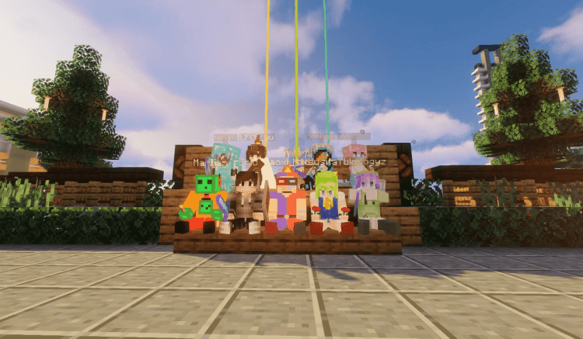

四周月合影(很多人都没来)

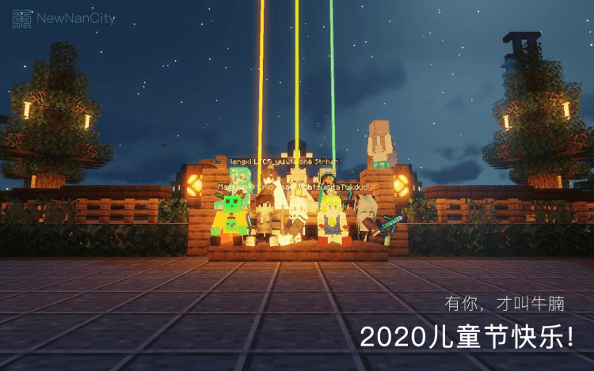

有你，才有牛腩，感谢一路陪伴

今天我们很多人一起玩耍，还一起赛艇。晚上十点多的时候，腐竹错用replace指令，从而引发了世界桦木化，大片陆地受到影响，后来及时回滚恢复。

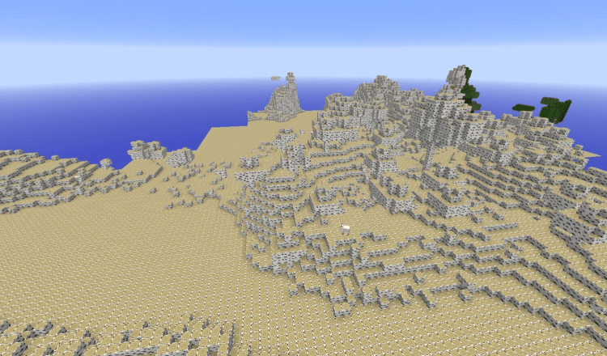

全部方块都变成了桦木原木

# 2020年06月

### □ 2020.06.09

随着牛腩大家庭的成员越来越多，服务器又要撑不住了。因此今天升级了服务器的配置，幻境云服务器i9(5GHz) ，6核8G，每月需要500元的租金。同时，加入了[卫星地图](http://gameserver.newnan.city:10169/#)，这样不进入游戏也能实时看到工程的进度，还能作为卫星人和游戏里的玩家聊天！

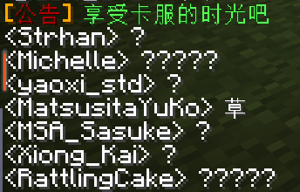

升级前一天的公告，预示着卡服即将离我们远去

同日，位于主城正南方的苍穹镇成立，原名天城，距离主城大约4000米。这是牛腩登记的第四个城镇，也是距离主城最远的城镇，镇长为MSA_Sasuke。（同年12月搬迁到主城正北方，并易名天元镇）

### □ 2020.06.26

牛腩轨道交通系统进行改革，成立集团和新公司。以下是新的牛腩轨交系统结构：

[总集团]

**牛腩轨道交通集团**

NewNanCity Rail Transit Group

简称：牛腩轨道，NRT

[下属两个官营分公司]

**牛腩地铁有限责任公司**

NewNan Metro

简称：牛腩地铁，NNM

**牛腩城际高速铁路有限责任公司**

NewNanCity Inner-city High-speed Railway

简称：城际高铁，IHR

同时，城际线由牛腩地铁（NNM）移交给城际高铁（IHR）运营。

注：2023年又陆续成立了几个民营的铁路集团：花都地铁有限责任公司，岚雪轨道交通集团（分电车和城际两部分运营），桃园捷运有限责任公司

# 2020年07月

### □ 2020.07.04

新城镇——星沙镇成立。星沙镇位于凯夏镇以西的暖海群岛，别称贫民窟，名誉镇长红石自学八级。星沙镇分为主岛和玩家个人岛，主岛安放着各类工业农业设施，工业比较发达。

### □ 2020.07.05

管理组开会，讨论了经济系统的改革，决定实行货币双轨制。Minecraft服务器的经济系统经常都有一些通病，比如有些物品可以靠挂机刷，如果没处理好它们和别的物品的关系，经常会扰乱服务器的经济秩序。因此，我们决定把可以通过挂机刷出来的物品，和必须通过劳动获得的物品区分开来。可刷的物品无法通过官方途径换成牛币（即肝币，意味着必须靠肝），但是可以换成绿宝石（即刷币，意味着挂机）。绿宝石和牛币都可以兑换不同的东西。

### □ 2020.07.09

这几天玩家经常反映服务器太卡，经过后台排查发现，主要是矿车和重力方块的原因，即大量0t机器导致。因此，为了保证大多数人的游戏体验，我们禁止了0t催熟作物的特性。经过优化过后，服务器再次顺畅很多。

### □ 2020.07.11

牛腩小镇在mcbbs上有了自己的广告！>[地址在这](https://www.mcbbs.net/thread-1075869-1-1.html)<

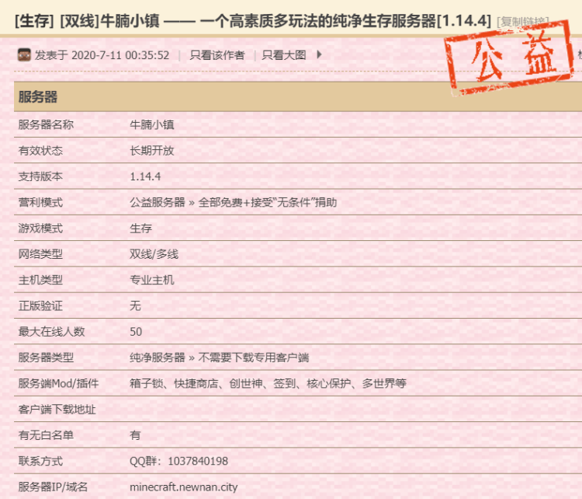

牛腩小镇的mcbbs广告

### □ 2020.07.17

进行了第一次牛腩大事件。下午两点半，服务器原地址直接连接到大事件专用地图，一共有二十余名玩家参与了本次大事件，创下了牛腩小镇同时在线的最高纪录。大事件的背景是从牛腩国际机场起飞的一架飞机坠毁在一座大洋中的小岛上，玩家必须想办法获取神器击败敌人，最后离开小岛。

由于缺乏经验以及制作太过仓促，加上在进行时管理组没有很好地引导剧情发展，没有平衡游戏难度等等原因，这一次大事件并没有达到期望的效果。同时，在大事件快结束时，作为演员之一的管理组成员Charlotte进行了无差别大屠杀，导致游戏体验直线下降。经过这件事后，管理组进行了一次大洗牌。

### □ 2020.07.18

玩家99123刚进服一天，就四处盗窃破坏，受害者已查明的就有五六人。被发现后在充足的证据下拒不认错，反而嘲讽挑衅其他玩家，因此引起了玩家公愤。各城镇的玩家空前团结，把他围堵在了重生点天城，史称99123事件。玩家99123随后被永远封禁。

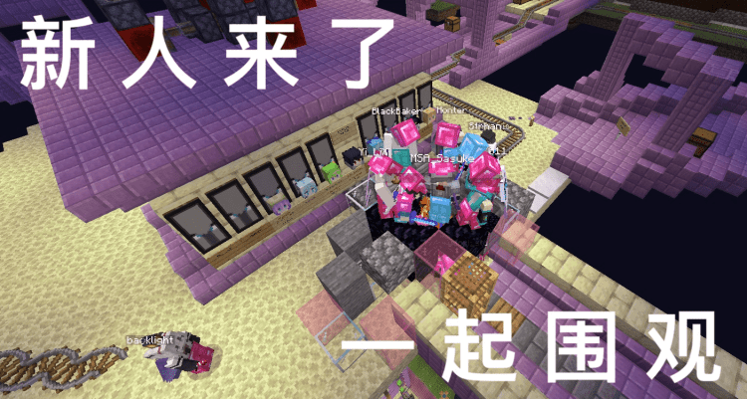

空前团结的玩家聚集在苍穹镇

### □ 2020.07.24

进服问卷进行了改革。新的进服问卷由Rainlistener7、Binggan_owo等人进行编写，分为ABC三卷。虽然题目变难了，但是如果认真对待的话，肯定也能顺利通过的！

### □ 2020.07.31

牛腩地铁蓝线首发段（雪顶站-汉江站）开通运营。这是牛腩地铁的第五条地铁线路，全线位于牛腩半岛东侧的大陆上，分别在江秋镇站、汉江站与已有线路青线、绿线进行换乘。蓝线是贯穿牛腩半岛东侧大陆的骨干线路，乘客可以通过蓝线快速来往于江秋镇、莫斯科等地区。

# 2020年08月

### □ 2020.08.02

今天是牛腩服务器开服半周年纪念日，玩家装扮主城，建造了一些纪念建筑。经过半年的发展，牛腩从无到有、由弱变强，人气越来越多，城镇也越来越繁荣。

### □ 2020.08.04

牛腩茶馆正式开业！这里的牛腩茶馆不是服务器里的建筑哦！牛腩茶馆是牛腩粉的小小论坛，地址是：<https://www.newnan.city/Flarum/public>，大家可以到牛腩茶馆里面尽情地发表看法和文章啦！

### □ 2020.08.21

新城镇——永霜冻土成立！小镇坐标位于江秋镇东边的雪山上，新城镇将以木制建筑为基础，依照地区特性（诸如峡谷，山，河流划定区域）每一片区域都由的木与石质建筑（类似于自然风格）配合一个大型建筑（北欧风）完成。镇长是TANGHAHA。

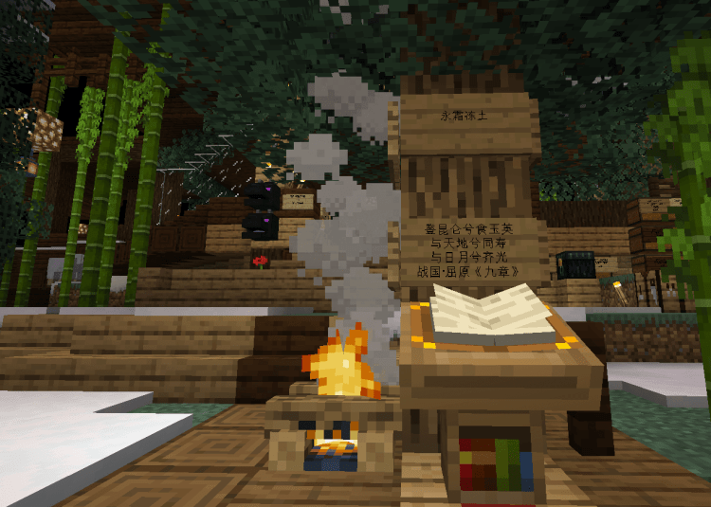

永霜冻土入口

同日，牛腩地铁灰线西段正式开通，初期开通桃园神社和桃花源两站，在桃花源站与绿线进行换乘。灰线西段的开通，为改善桃花源地区的交通提供了很大的帮助。地铁灰线也是第一个分成两段开通的地铁线路。

### □ 2020.08.23

新城镇——湖畔镇成立！湖畔镇位于较远的南边湖畔，坐标-5000 3000。湖畔镇将以中世纪和核心，打造一个雪山观景小镇，对建筑风格限制较为严格，将工业化和观景化化为一体。红石以及村民交易所全部埋于山体中。镇长是FURONG。

# 2020年09月

### □ 2020.09.04

3DM发布了牛腩小镇的宣传广告，并且向百度、谷歌等主流搜素引擎购买服务，使得牛腩小镇的宣传在百度、谷歌获得了很靠前的位置。只要在谷歌、百度搜索“我的世界2020服务器”或者“我的世界2020生存服务器”，就可以在靠前位置（大概是第一条或第二条）找到牛腩小镇。不少玩家都是从百度搜索找到我们的！

百度搜索“我的世界2020生存服务器”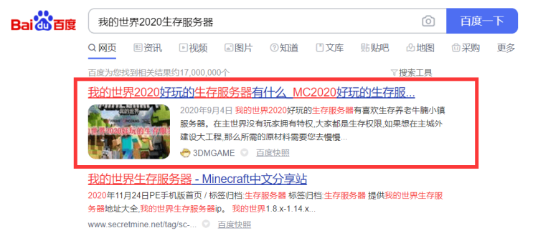

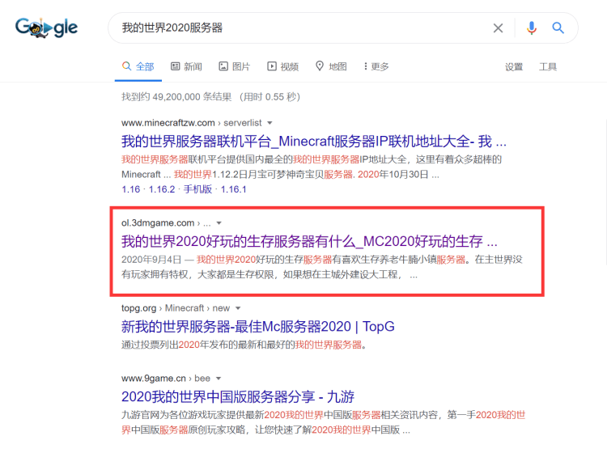

谷歌搜索“我的世界2020服务器”

### □ 2020.09.12

牛腩地铁灰线东段正式开通，通往云梦泽地区，在寻梦北站（现沉春北站）与蓝线进行换乘。灰线东段开通后，到达云梦泽将会更加方便快捷。在挖掘隧道时，遇到了远古时期留下的化石，并建成了一个化石博物馆。

注：后来因为灰线中段途径大量无人区，灰线西段独立为红线（7号线）单独开通并在后来北上到凯夏镇（规划），灰线东段（6号线）改线位到永霜塔站与4号线换乘。-2023.9.5

### □ 2020.09.14

牛腩地铁绿线控制性工程——跨海隧道经过建设者不懈的努力终于完工！隧道的开通，标志着在地铁青线之外，增加了一条全新的跨海通道。如果要从牛腩镇到东边大陆上的城镇，现在增加了一个全新的选择。同时，地铁绿线在江秋的两个站也同时开通，绿线的长度因此跃居第二，仅次于青线。

### □ 2020.09.16

牛腩城际高铁（IHR）城际-岚天线进行大规模建设和改造。原有的城际线除了在主城的部分，其他部分大都将会被拆除重建。线位也将改变，新城际线将会经过从地下牛腩机场并设站。全新的城际线全线将会有共同的建设标准，并将会在旧城站与岚天线进行贯通运营。故将此线命名为城际-岚天线。

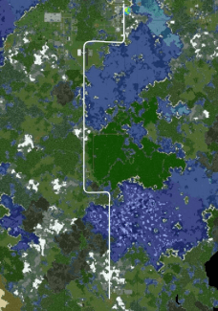

新城际线规划线位

### □ 2020.09.20

牛腩最早的城镇——凯夏镇的镇长由Acam转为cornelia_318（cc），凯夏镇将进行大规模的重组重建，希望凯夏镇在全新镇长和管理者的领导下将会重新恢复往日的辉煌。

# 2020年10月

### □ 2020.10.07

牛腩邮局正式开业。牛腩邮局位于大教堂东侧，里面有卖明信片兑换卡，购买后可以兑换实体明信片，Martian将把明信片寄到你现实世界中的家，无需支付RMB！这里的所有明信片都是牛腩小镇定制明信片，首批明信片精选了牛腩小镇的六张精美的照片作为封面，非常有纪念意义。

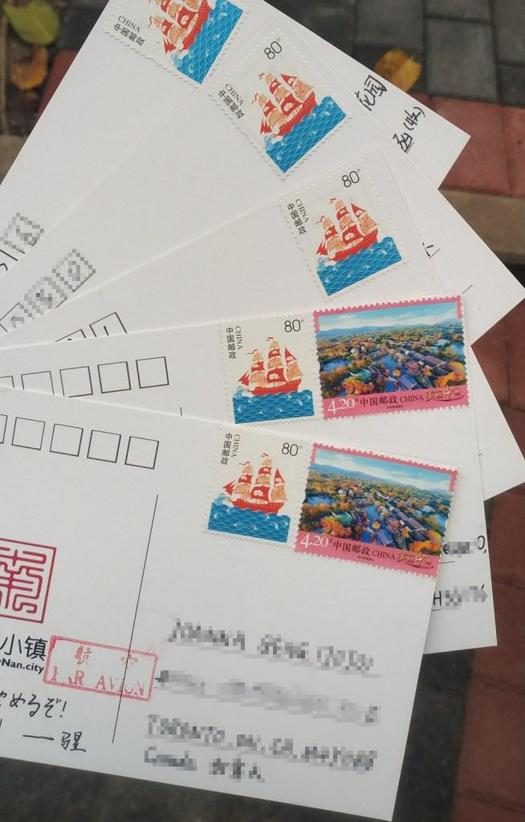

真的能寄到你家的实体明信片

### □ 2020.10.08

近来由于学校开学，在线人数大规模下滑。部分玩家甚至是部分管理，对于牛腩的未来都持有悲观的态度，大群里戾气很重。10月7日晚-10月8日凌晨期间，在牛腩大群里，部分管理和玩家对近来牛腩“已经变味”进行了激烈的讨论。变味派和维护派各执己见，在某几位变味派带节奏之下，类似“牛腩回不去了”的言论盛行，大群笼罩在悲观的氛围下，部分玩家退群。还好维护派一直坚持着自己的立场，控制了事态的进一步发展。经过这件事后，管理组内部进行了大洗牌，并加入了几位新成员。

### □ 2020.10.10

经调查，玩家kokodayo未经同意偷窃了玩家orange_day的物品。从这一天开始，牛腩小镇开展整风行动，将会严格打击盗窃和熊服行为，从严处理。请广大玩家引以为戒，自觉遵守各项法律法规，不可逾越底限。

# 2020年11月

### □ 2020.11.05

经过腐竹不懈的努力，牛腩新版经济插件在12:00重启后正式上线。这是腐竹为牛腩小镇原创的插件。为了解决Minecraft原有经济系统不合理通胀现象，牛腩小镇自创的[新经济系统](http://wiki.newnan.city/1997877)定义了国库储量、系统价值总量、参考货币指数、收购和出售货币指数几个新变量，通过监控这些新变量，对经济运行情况有整体的把握，从而控制住不合理通胀的现象。

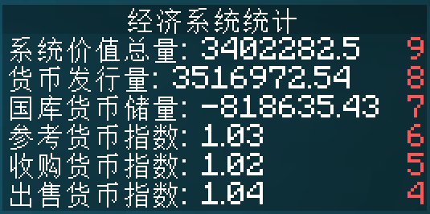

新经济系统的监控面板

同时，铁路加速插件也进行了更新。原来的铁路加速插件是无差别加速，现有的加速机制是在动力铁轨下面放不同的方块，速度就会不一样。这些特殊方块要求连续铺设才有效。目前的加速等级如下：

|  |  |  |
| --- | --- | --- |
| **加速等级** | **加速方块** | **最高速度** |
| 4级加速 | 屏障 | 1.5格/tick |
| 3级加速 | 绿宝石块 | 1.2格/tick |
| 2级加速 | 红石块 | 0.9格/tick |
| 1级加速 | 石砖 | 0.6格/tick |
| 游戏原速 | 其他方块 | 0.4格/tick |
| 缓速 | 结构方块 | 0.2格/tick |

其中0.4格/tick为Minecraft原速。原有的牛腩城际高铁（IHR）线路升级为4级加速，原有的牛腩地铁（NNM）线路升级为3级加速。

注：后来为了追求极致速度，红石块改为维持上一个方块的速度。

### □ 2020.11.20

经匿名玩家举报，Sheng_qi开启矿物追踪自动挖矿，通过不当手段获得大量绿宝石矿石，并兑换成了巨量牛币，同时还在游戏内进行现实经济与游戏内经济相关的交易，严重破坏牛腩经济秩序。综合上述行为，根据牛腩法典，对Sheng_qi处以永久封禁的处理。Sheng_qi作弊案是目前为止牛腩小镇的第一经济大案，涉案金额可能在百万牛币以上，目前只能追回大部分非法所得。此事件对服务器的经济系统造成了巨大的破坏！

# 2020年12月

### □ 2020.12.01

牛腩媒体集团成立，负责通过发布视频、文章等方式对外宣传服务器。原宣传组和牛腩时报整合进牛腩媒体集团。



牛腩媒体集团的LOGO

### □ 2020.12.03

牛腩地铁、牛腩城际高铁和它们的母公司牛腩轨道交通集团更换了全新的LOGO。

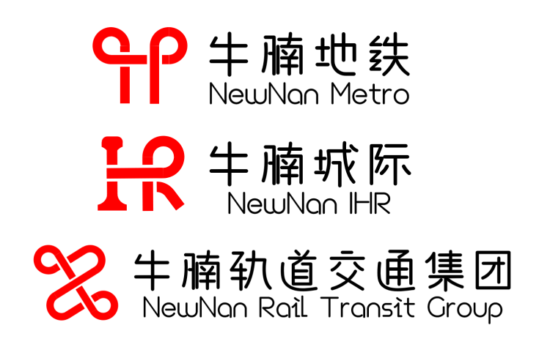

牛腩轨道交通集团及下属官营公司的全新LOGO

### □ 2020.12.11

晚上11点左右，牛腩小镇服务器和官方网站被DDoS攻击，服务器紧急停止所有访问，玩家无法上线，但是乐观的牛腩玩家并没有闲着，而是在群里找到了其他的娱乐方式。12日早上服务器被修复，目前并未查明攻击来源。

### □ 2020.12.12

下午18:00，经过一段时间的对话和协商，牛腩服务器和南糖服务器同时宣布：腩南正式展开合作。牛腩小镇脱胎于南糖，我们和南糖有着复杂的关系和紧密的联系。希望在接下来的时间里，两个服务器都能不计过往，相互协助。

### □ 2020.12.18

18日晚上，在线的25名玩家呼朋引伴，暂时放下手中的工作，齐聚松涛村的松涛大礼堂，上了一堂别开生面的打架课。一时间，松涛大礼堂座无虚席，气氛很融洽。在课上大家轮流自我介绍，互相嬉(da)闹(jia)，尊(qi)重(fu)师长，课堂秩序十分良(hun)好(luan)。在这个小小的礼堂里，牛腩们互相认识，相互了解，加深了对对方的印(chou)象(hen)。

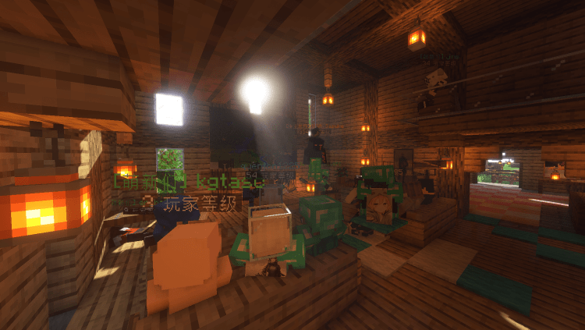

25名玩家齐聚松涛大礼堂

### □ 2020.12.19

《牛腩时报》全新改版，重新上线！负责人为Martian。新的《牛腩时报》将会在知乎、B站和牛腩茶馆同时投稿。时报上将会更新牛腩小镇最近发生的各种各样有趣的事情，而只有大事件才会在牛腩史书（就是本文）上面记录。

[《牛腩时报》知乎专栏](https://www.zhihu.com/column/c_1328722446959558656)

### □ 2020.12.23

圣诞节临近，牛腩小镇的圣诞活动也拉开帷幕。圣诞老人可以给每位牛腩玩家实现一个心愿。各位玩家填写完自己的愿望后，会在圣诞节的时候在指定的位置收到礼物。

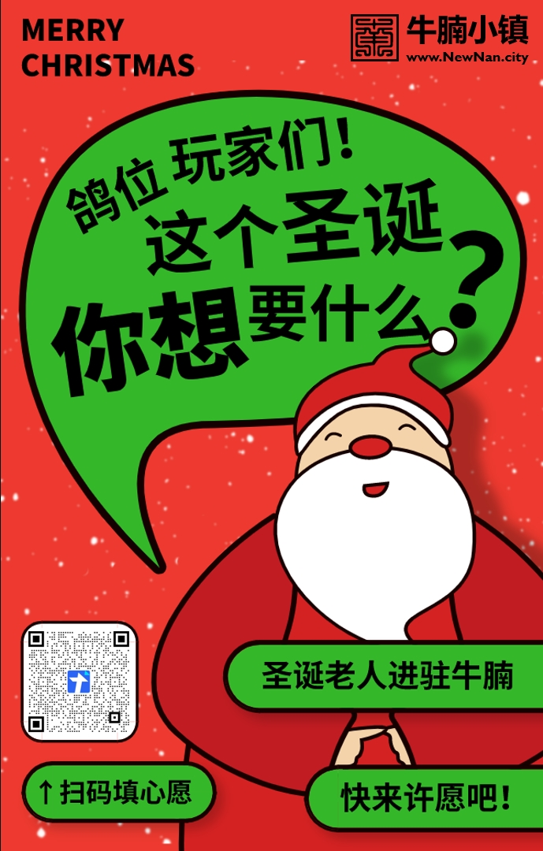

### □ 2020.12.25

今天是圣诞节，大家在主城牛腩镇装扮街道，喜迎圣诞。圣诞夜晚上，主世界设置为永夜，在线人数不断突破历史记录。大家齐聚牛腩镇，围观了抽奖活动，并进行了大合影，节日气氛十分浓厚。

新城镇——卡拉索尔成立。卡拉索尔位于江秋镇以北，镇长为Bylloniew。成立典礼在圣诞夜22:00在卡拉索尔市政楼里举行，举办过程中最高在线人数为44人，创下了牛腩小镇同时在线的最高人数。

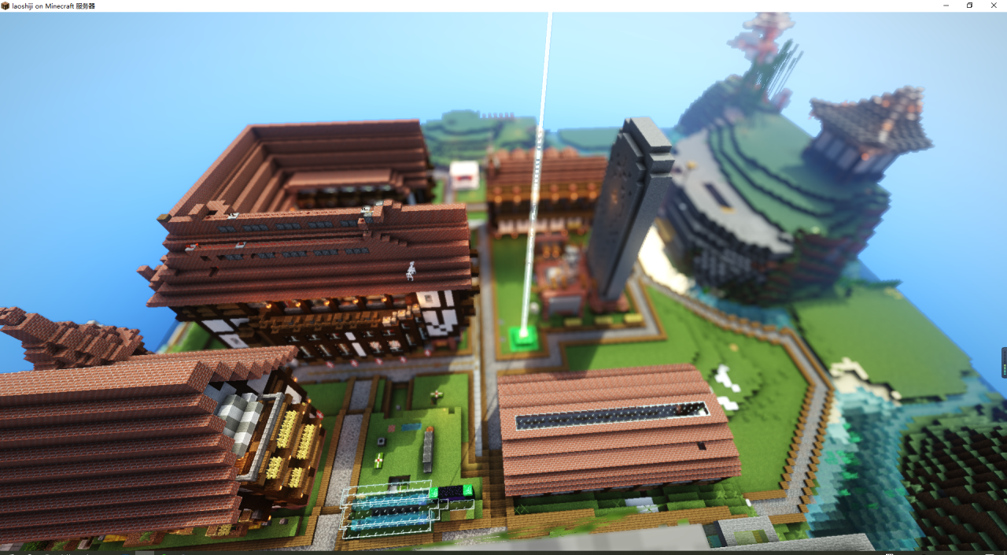

### □ 2020.12.31

2020年的最后一天晚上，服务器非常热闹，临近0点的时候，大家加入了大群的语音，在牛腩镇广场一起跨年，互相致以新年的祝福。大家一起自发地在广场地上铺上了2021标志，并在标志上进行了合影。

# 2021年01月

### □ 2021.01.02

牛腩小镇定制食物上线，这些食物都有着特殊的buff哦！

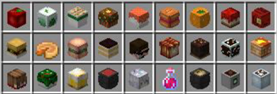

部分食物

### □ 2021.01.30

牛腩小镇第一届逮虾户比赛正式开始，比赛地点位于IHR岚天线冰海站外面的牛字冰道，比赛分为个人赛、团队接力赛和团队道具接力赛。

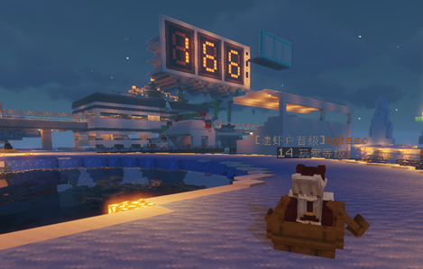

赛船比赛决赛

### □ 2021.01.31

新城镇——莫斯科成立，成立组织为内务部，位于东部大陆卡拉索尔以北地区。莫斯科城镇整体风格为苏联风。

# 2021年02月

### □ 2021.02.02

牛腩小镇一周年啦！装备了很久的牛腩周年·拜年纪正式拉开了帷幕！这次周年·拜年纪持续时间从牛腩周年2月2日一直到正月初五2月16日。在这段时间里，服务器经常人满为患，一个接一个的活动精彩纷呈。2月2日晚上，在逮虾户比赛个人决赛完成之后进行了一周年大合影，服务器因为在线人数太多而有点不堪重负。

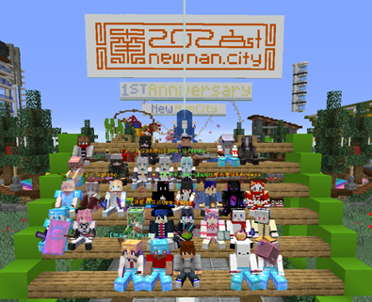

牛腩小镇一周年合影

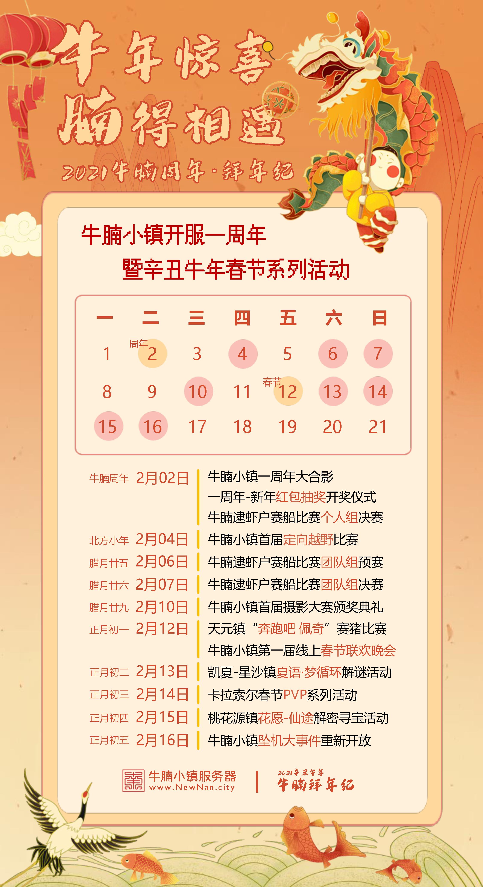

2021辛丑牛年牛腩周年·拜年纪海报

### □ 2021.02.06

晚上10:00，牛腩小镇首届定向越野比赛顺利举行。在比赛中玩家必须通过对牛腩主世界的记忆，徒步找到各个打卡点。大家在主世界可能只熟悉于自己的城镇和附近的范围，通过这个比赛，大家对于自家以外的其他地区有了更深的了解。

### □ 2021.02.09

饼干建设位于牛腩镇的跑酷项目时，不小心清空了所有已加载区块的实体！后来经过各位op的不懈努力，该恢复的恢复，该弥补的弥补，把损失降到了最小。

### □ 2021.02.12

今天是农历正月初一，牛腩小镇第一届线上春节联欢晚会顺利地在全民K歌app上举办，腐竹亲自献唱，度过了一个难忘的春节。

# 2021年03月

### □ 2021.03.01

第二期明信片正式上线！第二期的明信片有两套，分别是《旦·夕》和《油画·牛腩》，部分素材来自牛腩小镇第一届摄影大赛，在群文件里面可以找到明信片的原图，欢迎前往牛腩邮局下单！

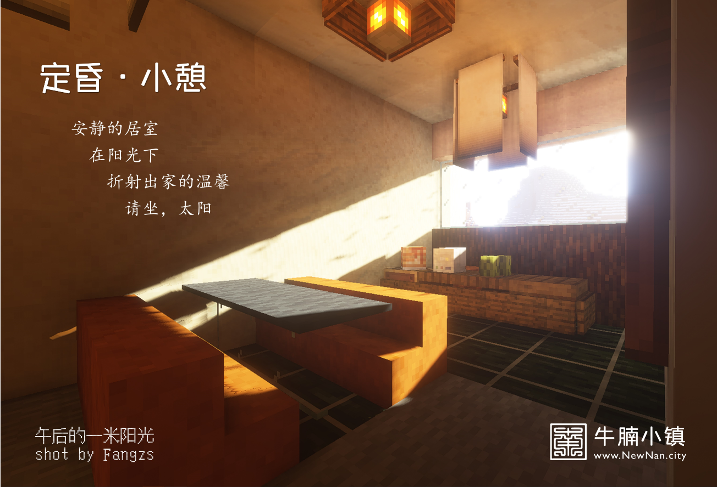

### □ 2021.03.27

江秋有轨电车T1线开通运营。这是牛腩小镇全新的轨道交通形式，该线路西起新城东，东至花庄，连接了滨海新城、石英谷、江北核心区、市政厅及江秋工业区，建设者为mkdt。

# 2021年04月

### □ 2021.04.07

全新的《城镇法》颁布实施。根据最新的规定，城镇禁止做出对立，封锁，排挤仇视，恶意拉人和强制干涉玩家选择等一系列恶意行为。同时，对镇长也有比原法律更加严格的要求，其必须有正确的三观，同时有足够的上线时间，避免城镇烂尾。

### □ 2021.04.17

牛腩小镇主群进行了一波清理，踢除了一些太久没有发言和上线的玩家，让牛腩主群的群成员重新回到了300以下。如果你被误清了，请重新申请加群哦！

### □ 2021.04.25

牛腩小镇新主城投用。新主城名为卡萨洛岛，是一座在空岛世界的空岛。主体建设者是比洛，装修由佐助负责。输入/spawn即可进入新主城，从新主城可以直接通过传送门回到主世界。同时主世界的旧主城，即牛腩镇即日起成为普通城镇。

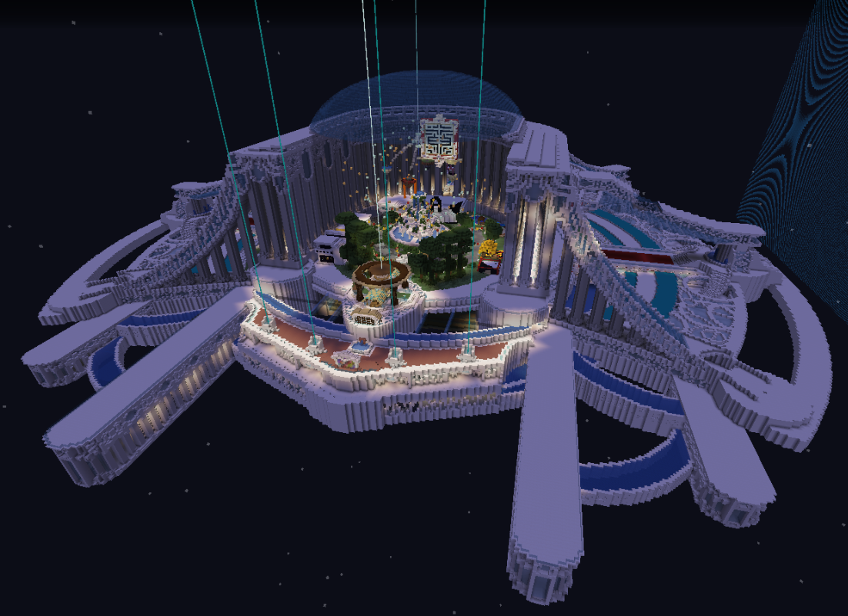

牛腩新主城卡萨洛岛

### □ 2021.04.30

晚上服务器在进行了短暂的关服维护后，正式升级到了1.16.5版本，对下界进行了更新。牛腩小镇的新下界采用的是“开放新资源下界”的方案：打/resource tp进入资源世界，/resource tp nether进入资源下界，这两个世界通过地狱门也可以互通，但是暂时不支持资源下界的实体运输到主世界。

# 2021年05月

### □ 2021.05.01

第一届拍卖会在晚上八点于新主城拍卖行成功开拍，拍卖大会上拍卖了10项物品，官方6项，玩家4项。玩家竞投总金额为983k。这次拍卖会创下了牛腩有记录以来最高交易金额 250k，物品是夜视头盔。

### □ 2021.05.14

从凌晨6:40分左右，部分玩家就发现服务器连不上。经查，是幻境云新加的白名单的缘故。经过修复，晚上十点半左右服务器才重新开放，一共关闭了十余个小时。

### □ 2021.05.19

凯夏镇镇长转为Martian。凯夏修复工程开始动工，争取把凯夏重新建设成为一个有特色的、温馨的、有底蕴的中世纪风格城镇。

### □ 2021.05.29

由桃花源的繁华落尽与瓦个领爸举办的皇家马德里赛马比赛正式开始，在一片rnm退钱的呼声下，被众人寄予众望的马星赢得了第二名，第一名是XHZH，第三名是lomlo

# 2021年06月

啥事没有

# 2021年07月

### □ 2021.07.10

因为自定义物品做了太多（比如虞美人剑之类），合成表也比较夸张，因此腐竹决定关闭大部分自定义物品的合成，并将择期改造。

# 2021年08月

### □ 2021.08.06

凯夏床战活动开始！本次活动由佐助和小东策划并制作，活动地点在凯夏上空。当晚，服务器突然爆满，许多老鸽子纷纷上线，部分玩家因为人满而进不去，只能去B站看活动直播。本次活动剧情承接自上次的追击大事件，两边队伍分别为旧帝国队和空难幸存者队，哪一方先撸到对方的床就算赢。

### □ 2021.08.10

在SillyFox的主办下，牛腩首届运动会开幕。

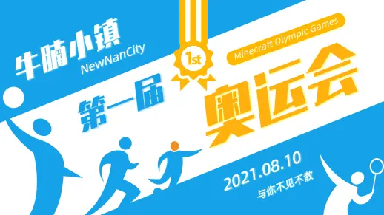

### □ 2021.08.21

由永霜冻土举办的永霜PVP活动拉开了帷幕，本次活动具体有个人项目的击剑、拳击、斧头和团体项目的战斗盒子、射箭、牛牛大作战等。值得一提的是，牛牛大作战和战斗盒子是本次活动的首创项目。

# 2021年09月

### □ 2021.09.21

中秋节又到啦！本次中秋节假期里，在Matsur的不懈努力下，大家在牛腩镇西山公园一起建设了一个中秋广场，主体是一个写着“中秋”二字的月饼雕塑。各位玩家在中秋夜晚上八点准时来到了这里进行合影，所有参加中秋合影的玩家都获得了中秋纪念月饼一个。

# 2021年10月

### □ 2021.10.31

万圣节到啦！在sillyFox、OGODANIX等玩家的努力下，万圣节活动如期举办！因为凯夏古堡比较符合万圣节的氛围，所以本次万圣节活动在古堡中举办。活动内容是分为红蓝两队挖对方绿宝石，出生点在古堡城墙上。

# 2021年11月

### □ 2021.11.25

玩家们期待的牛腩塔科夫模式，现已迎来Beta测试，所有曾经参加了A测的玩家都·可以免费获得黑色边缘高级用户版【更大的仓库，更多的初始卢布】普通玩家可免费游玩塔科夫白色边缘免费版。

# 2021年12月

### □ 2021.12.04

晚上6点，牛腩小镇第二届赛马活动成功举办。本次赛道在永霜重新建设，迎来了重大升级，赛制也迎来了重大更新。也保留了赛马的常规节目——赌马。规则是围着赛道跑一圈，比赛途中不能翻越栏杆和穿附有冰霜行者的鞋子。

### □ 2021.12.11

近日，由于不明原因，菜病毒广泛传播，症状显示，当你说话时，对方会回您一句：菜！目前还在调查此项原因。

注：调查出来了，哈哈干的 -2024.7.18

### □ 2021.12.20

圣诞节又要到了！我们的圣诞老人又回来啦！他决定给每位牛腩们实现一个心愿，只要把心愿填在表中，没准在圣诞节期间就会收到礼物哦！本次圣诞节共有56名玩家留下了自己的圣诞愿望！👉[2021年圣诞节许愿表](https://docs.qq.com/sheet/DSnNpRGlNZ2dkTkF2?tab=BB08J2)

# 2022年1月

### □ 2022.01.20

牛腩F1赛车比赛开始，全程在B站直播。经过前两轮（F3和F2）的筛选，这次参加比赛的都是非常厉害的车手。比赛场地是狐狸在小游戏世界专门搭建的赛车场。

### □ 2022.01.27

2022年牛腩小镇NewNanCity服务器知识竞赛开始

# 2022年2月

### □ 2022.02.02

牛腩小镇开服2周年纪念日！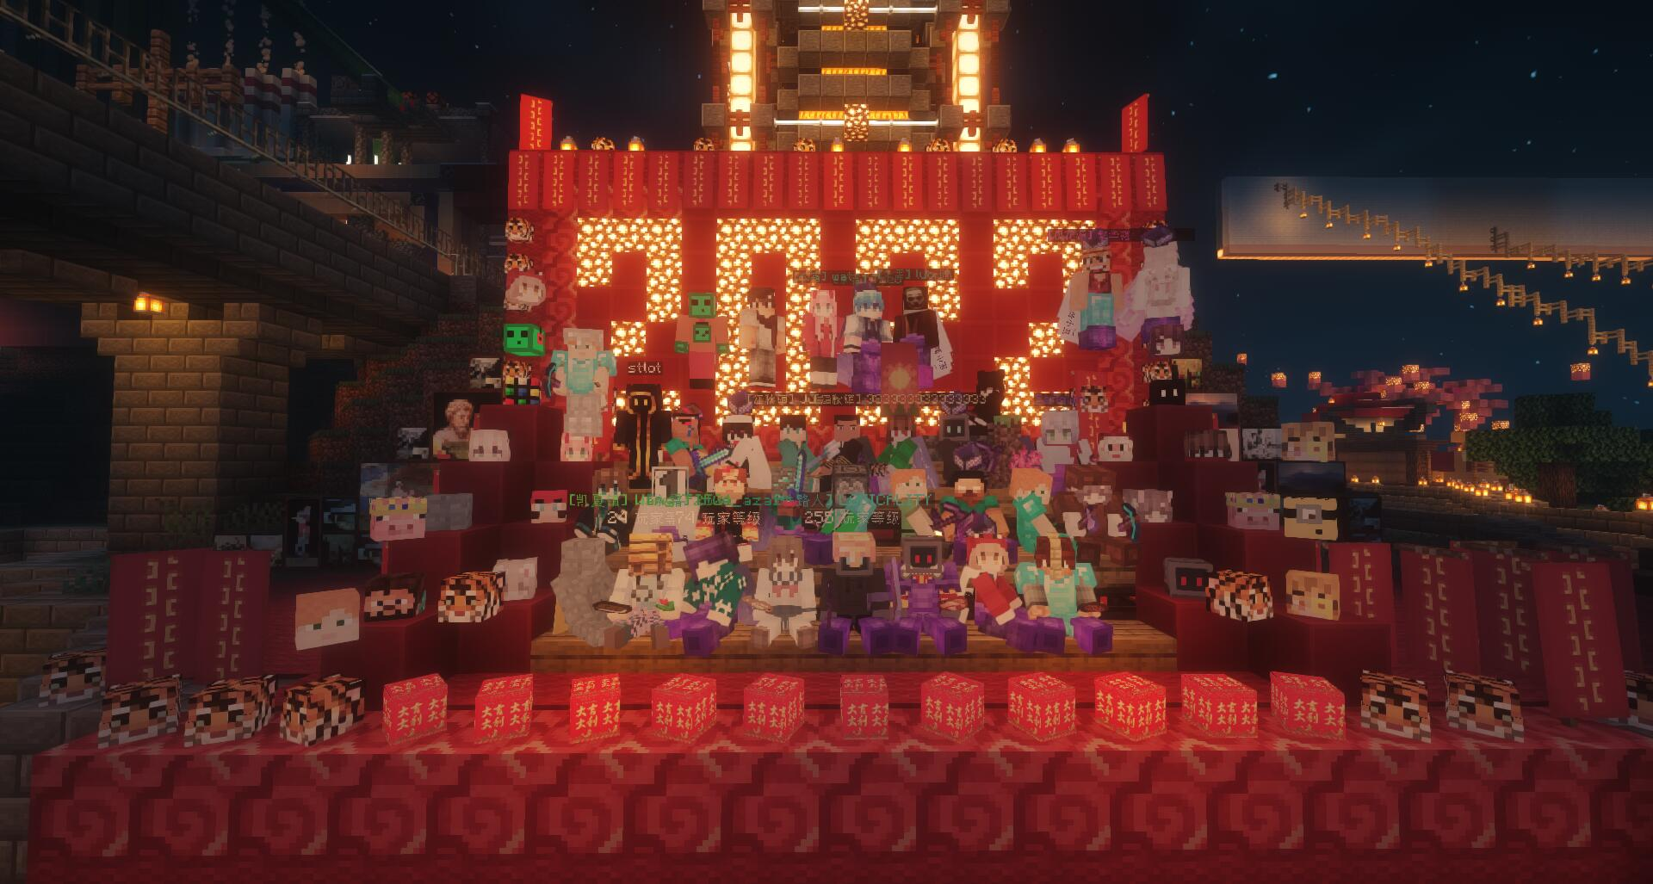

牛腩小镇二周年合影

# 2022年3月

### □ 2022.03.13

第一届牛腩棋圣争霸赛开赛。本次比赛由王师傅主办，地点在小游戏世界的牛腩棋牌室。比赛项目为五子棋，三局交换，五手二打，无禁手。比赛结束后在牛腩镇西山公园建立手谈亭，之后就可以在主世界进行对弈啦！

# 2022年4月

### □ 2022.04.03

第一届牛腩棋圣争霸赛开赛。本次比赛由王师傅主办，地点在哪里忘了，我去问问王师傅。主要玩法有：双阵营PVP船战夺旗，海军VS海贼激烈团体赛。

# 2022年5月

好像啥事没有

# 2022年6月

### 2022.6.5

新成立两个城镇：稻香镇、岚雪镇

恢复城镇称号：莫斯科

### 2022.6.9

恢复城镇称号：天元镇

# 2022年7月

### 2022.7.25

由王师傅和佐助举办的牛腩第一届考古活动开始啦。因为这是一种全新的游戏模式，两人花了不少时间在设计和调试上。最终大家玩的也很开心。（尤其是马老师）

# 2022年8月

### 2022.8.28

牛腩小镇第二届逮虾户个人赛比赛举行，比赛地点位于IHR岚天线冰海站外面的牛腩速滑馆，不过因为很多人已经复工复学导致只有6个人参赛。最终Chen_guang荣获第一，马星和JIMMY并列第二，ZSCJZ第三。

# 2022年9月

啥事没有

# 2022年10月

### 2022.10.03

更换服务器提供商为酷极云，与幻境云合作结束，感谢幻境云在过去两年的支持！

### 2022.10.16

牛腩大教堂处的名人堂完工，将以此记载牛腩的先辈们

### 2022.10.29

佐助在给凯夏工业区新刷铁机下掠夺者的时候，因为指令输入错误导致所有已加载区块的实体被传送至工业区，~~不得已只能回档~~。~~（目前还没回档，回了再说）~~（后来没回，该补的都补了。你们说佐助该不该被ban）

# 2022年11月

### 2022.11.19

举办Theo生日活动：抢₦派对，服务器达到自开学起最高在线人数（16人），但是在玩到第七把的时候所有玩家突然全部断连，而网页地图和小雪仍旧显示12人在线（其实网页地图的实时更新已经连不上了）。马星和汤哈哈连后台都上不去，只能等待几把猫线下和服务器击♂剑。

### 2022.11.20

下午几把猫和服务器击剑成功，服务器恢复运行

# 2022年12月

### 2022.12.23

由于酷寄云（酷极云）服务器的原因，导致服务器延迟大幅波动，最大时甚至达到了4000ms的历史高峰。牛腩玩家意见很大，腐竹毅然决然决定换服务商到旋律云。当天晚上8点，服务器转移完毕。同时，今天中午14:44开始在大群开语音，一直到第二天凌晨0:10，中间没有中断过（一直有人在聊天），创造了新的记录。

# 2023年

### 2023.1.28

官网新增[牛腩意见公示]板块，有什么想法或是发现一些服务器内的问题（不包括玩家举报）可以通过递交问卷（可匿名）反馈给管理组，请大家真诚以待、坦诚相见！

### 2023.2.1

凯夏古堡活动！

### 2023.2.2

牛腩小镇开服3周年纪念日！

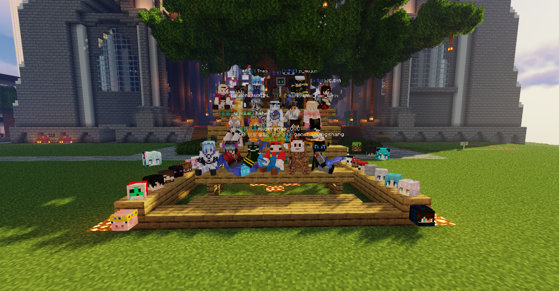

牛腩小镇三周年合影

### 2023.2.6

冰火在美化岚雪雪松区的过程中提出并建造了岚雪有轨电车L1线，后成为牛腩最大局部铁路网

### 2023.4.15

桃园捷运T2首通段开通

### 2023.6.20

王师傅在制作活动过程中，不慎将服务器已加载区块的实体使用命令方块循环全部清除，后来该补的补（到现在岚雪工业区的村民还没补上） 这也导致王师傅自闭了（心疼王师傅）

### 2023.6.21

牛腩基金会正式成立并且批复第一个项目：喜河古镇一期

与此同时腐竹熬夜改插件适配其内容，修改部分如下：1.死亡扣款和付费飞行的钱不会凭空消失，而是进入牛腩基金会账号作为被动捐款；2./baltop指令从之前的玩家财富榜改为牛腩基金会捐款榜；3.添加主动捐款指令。

### 2023.6.22

牛腩端午跑酷！

### 2023.6.26

西海岸乐园&萤雪村开发区成立，可能是第一个跨镇合作项目，同时岚雪L8修建完成，岚雪有轨电车达到了4.5km 7线

### 2023.6.29

时隔半年，牛腩重启了特邀玩家组建的管理组

### 2023.7.7

鸽了不知道多久的牛腩时报被xi_eel（喜多）复活

### 2023.7.30

牛腩镇南海底的公共工业区开放

### 2023.8.15

牛腩第一张完整轨道交通地图诞生



### 2023.8.18

牛腩地铁和城际用插件代替命令方块报站

### 2023.8.22

主城南面的罗德岛完工

### 2023.8.23

腐竹把Paper自带的假矿功能打开了，这样可以在不损失性能的情况下防止大部分的矿透（有人用了好几种矿透来测试假矿是否有效2333）

### 2023.10.15

莫斯科活动开始独立于牛腩运行，采用专门的加mod客户端，成为牛腩第一个出线的活动。

### 2023.11.11

由xi_eel主持的牛腩旅游区评选第一次评比结果出炉，采用多维度来对申报的旅游区评级。

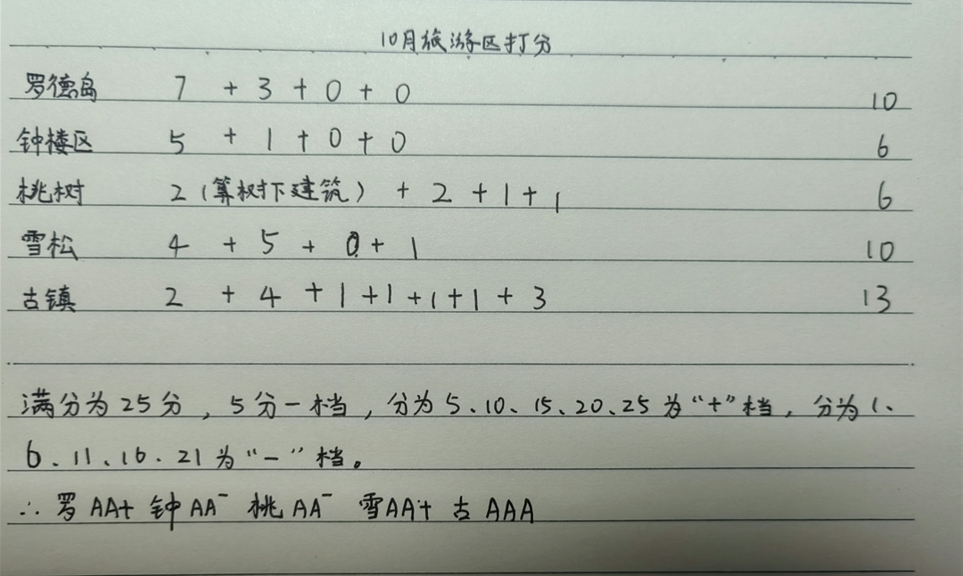

评比标准By IAFEnvoy

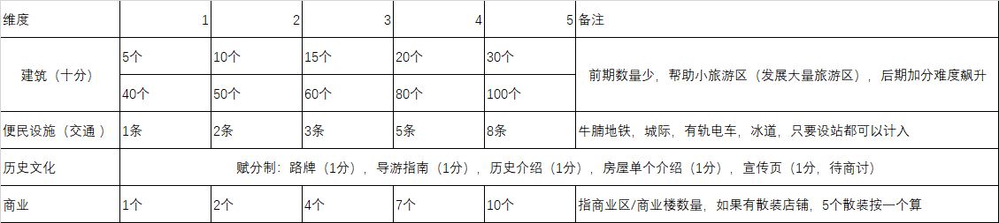

### 2023.11.27

西村，牛腩第一个建成的聚落，现在成为城镇啦！

# 2024年

### 2024.7.15

牛腩地铁3号线（环线）全线通车

### 2024.7.17

因为各种原因，桃花源西北部进行重新划分：枫露区单独建镇由backlight代管，原桃北改为桃花源下辖江涌村，喜河古镇区域独立为喜河特区。

与此同时，牛腩东北角的原云梦泽区域，大教堂北边的喜州特区和喜河特区合并为青阳镇。~~牛腩跨度最大的镇，又称日不落帝国。~~

# 2025年

### 2025.3.12

在今天的凌晨一点，牛腩小镇服务器正式升级为1.20.1版本，感谢sttot与IAFEnvoy的不懈努力

